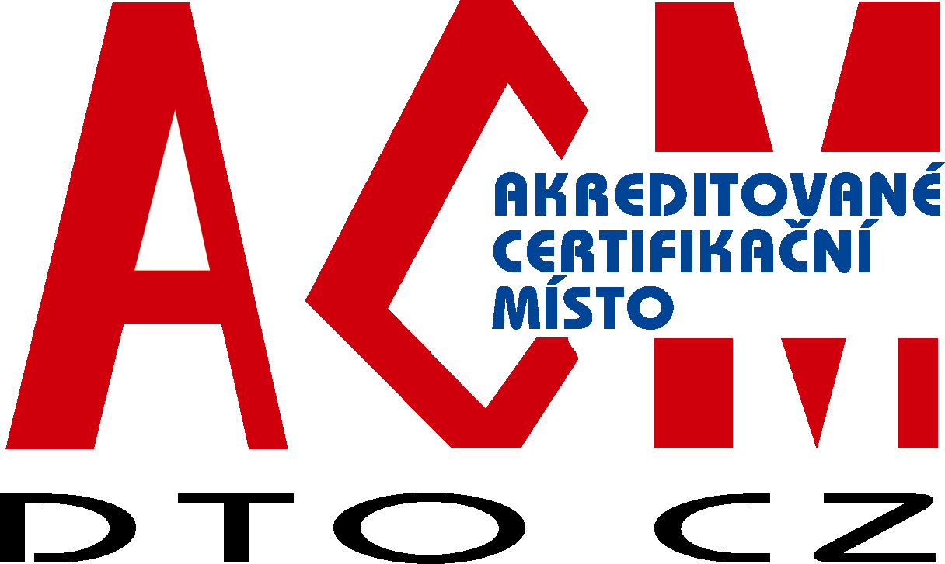  0* | certifikační orgán acm dto CZ  pro certifikaci OSOB  DTO CZ, s.r.o.  Mariánské nám. 480/5, 709 00 Ostrava-Mariánské Hory, tel: 595 620 154,  fax: 596 625 749, Internet: www.dtocz.cz, E-mail: acm@dtocz.cz

POLITIKA KVALITY CERTIFIKAČNÍHO ORGÁNU ACM DTO CZ
Rozvoj systémů managementu v organizacích a snaha o neustálé zlepšování kvality produktů a procesů vyžaduje kvalifikované zaměstnance, jejichž odborná způsobilost má být průběžně prověřována a rozvíjena. Certifikační orgán ACM DTO CZ proto vykonává certifikaci osob, přičemž tento proces chápe jako službu poskytovanou uchazečům i držitelům certifikátů. Vedení ACM DTO CZ vyhlašuje následující politiku kvality:

- Špičková úroveň procesu certifikace zabezpečovaného ACM DTO CZ je hlavním principem práce všech pracovníků. Všichni interní i externí členové ACM DTO CZ se ve své práci řídí požadavky ČSN EN ISO/IEC 17024, respektive interními dokumenty.
- Vedení ACM DTO CZ trvale usiluje o maximalizaci spokojenosti zákazníků. Za základní znaky spokojenosti se službami ACM DTO CZ jsou považovány:
- nestrannost a maximální objektivita certifikačního procesu,
- exaktnost hodnocení způsobilosti uchazečů o certifikát,
- zdvořilost, důvěrnost a taktnost při jednání se zákazníky,
- akceptovatelnost výstupu (certifikátu) u zainteresovaných stran,
- rychlost certifikačního procesu.
- Vedení ACM DTO CZ se zavazuje k neustálému zlepšování procesů v rámci vnitřního systému managementu. K tomuto zlepšování je veden každý člen ACM DTO CZ i prostřednictvím dalšího průběžného vzdělávání.
- Vedení ACM DTO CZ bude v zájmu zlepšování kvality procesů certifikace neustále zkoumat a proměřovat vlastní procesy s procesy jiných organizací s cílem inspirace k vlastnímu zlepšování.
- Zlepšování výkonnosti vlastních procesů a zvyšování míry spokojenosti zákazníků je podpořeno také zkoumáním požadavků zákazníků a jiných zainteresovaných stran, aby tyto požadavky mohly být rychle a efektivně plněny.
- Vedení ACM DTO CZ sleduje světový vývoj v oblasti certifikace osob i dalších organizací s působností v rámci evropského trhu. Tyto trendy jsou vedením ACM DTO CZ respektovány při rozšiřování spektra služeb zákazníkům. Činnost ACM DTO CZ je průběžně harmonizována s požadavky mezinárodních organizací na rozsah a náplň procesu certifikace při hodnocení způsobilosti pracovníků.
- Vedení ACM DTO CZ přijalo jako jeden ze základních požadavků na proces certifikace zajištění nestrannosti při realizaci certifikačních procesů, a sledování a řízení střetu zájmu v rámci těchto činností.
- Případné nedostatky v činnostech ACM DTO CZ jsou systematicky zkoumány a vedení ACM DTO CZ realizuje taková opatření, aby se předešlo jejich opakování.
- Tato politika kvality je realizována prostřednictvím cílů kvality pro následující období.

datum přijetí: 13. 1. 2022

......................................................
Ing. Alan Vápeníček, CSc. vedoucí ACM DTO CZ

